L angue Fr ançaise Test diagnostique



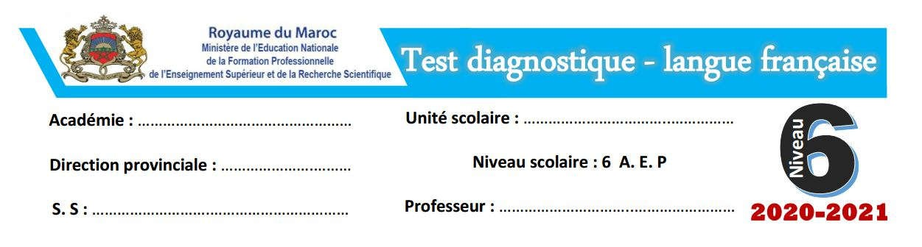
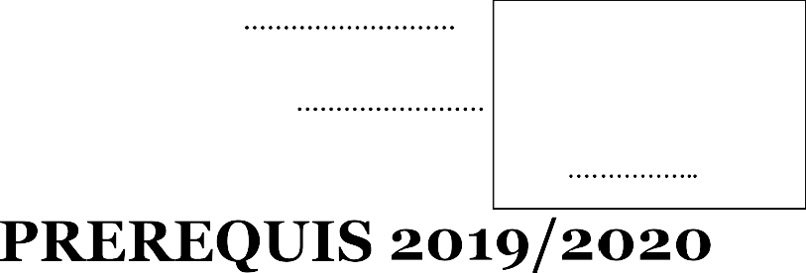6éme
Royaume du M aroc
Ecole
Niveau : 6AEP Professeur :
NOTE :
et l' enseignement supér ieur et de la recher che scientifique Région
Délégation Provinciale
/45
2021-2022

Nom et pr énom  :

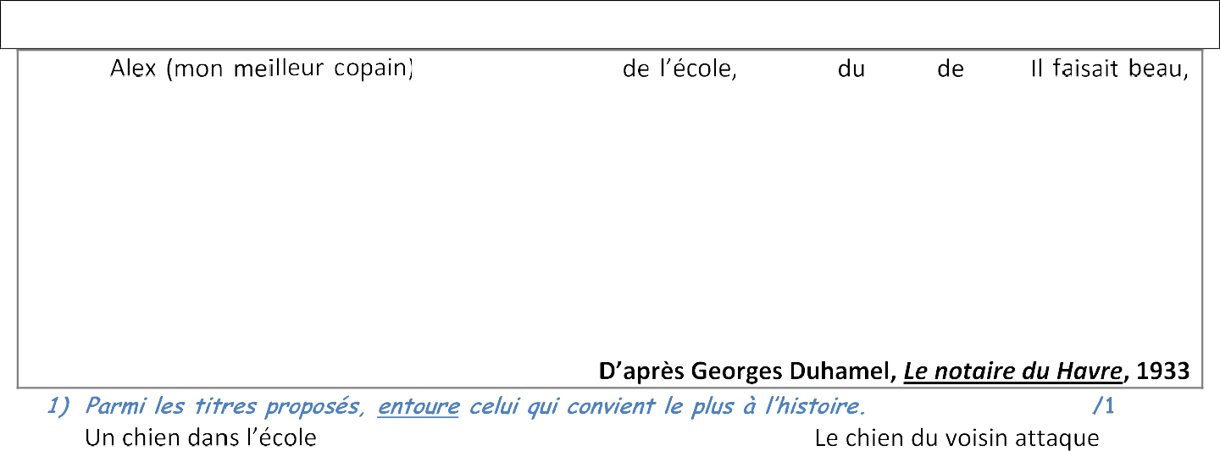
L ectur e

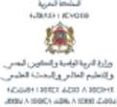Ecole
Royaume du M aroc

et l' enseignement supér ieur et de la recher che scientifique Région
Délégation Provinciale
NOTE :

/45
Niveau : 6AEP Professeur :

L exique

Le tigre la chèvre le lion le lapin la vache.
Carnivore | her bivore
Grammair e

- Va au lit immédiatement.
B) Regarde comme Jihane est belle !........................................................................................................................
C) Tu veux boire un jus d'orange ?...........................................................................................................................
  - Nous sommes tombés de l'arbre.
  - Les joueurs ont terminé le match.
a.
b.
:

a.
b.
- Il lui parle de ses écrits.
- Les voyageurs reprennent leurs bagages.
- Cet auteur adore écrire.

Royaume du M aroc Ecole  et l' enseignement supér ieur et de la recher che scientifique Niveau : 6AEP Région Professeur :  Délégation Provinciale | NOTE :  /45
Conj ugaison
- Nous sommes le 25 novembre.
- Ahmed et Samir fêteront leur anniversaire dans une semaine exactement.

  - Les personnes âgées (se sentir) seules sans le soutien de leur famille.
  - Tu (se diriger) vers la rivière.
  - La maîtresse (s'efforcer) d'aider les filles non scolarisées.
  - Nous (se préparer) à sortir.

 | Finir | Marcher
Tu
Il-elle
Nous
Vous
Ils-elles

Orthogr aphe

- Avez-vous visité la mosquée ...
- Quelle belle vue ..
- 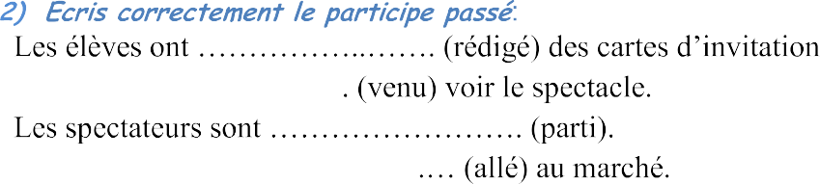Voici la cour intérieure ..
a)
b)
c)
d)
- ont ;
- ses ;
- est : ;

Ecole
Royaume du M aroc

et l' enseignement supér ieur et de la recher che scientifique Région
Délégation Provinciale
NOTE :

/45
Niveau : 6AEP Professeur :

Expr es ion écr ite

Fiche de renseignements

Âge :
Niveau scolaire Taille
Poids

C'était un fantôme(1) ! II se dirigeait vers moi d'un pas lourd. Il n'a pas prononcé un mot Un jour, mes parents devaient se rendre à une fête le soir
Le lendemain, au petit déjeuner, mon grand-père m'a dit que celui qui m'a joué ce tour pour m'obliger à arrêter mes jeux de fantômes qui faisait peur à mon petit frère
Je suis resté seul à la maison. J'ai très peur Je me suis alors sauvé dans ma chambre
Tout à coup, j'ai entendu un bruit sur l'escalier

............................................................................................................................ ........................................................................................

.....................................................................................................................................................................................................................

............................................................................................................................ ........................................................................................

.....................................................................................................................................................................................................................

................................................................................................................................................................................................................ ....

............................................................................................................................ ........................................................................................

............................................................................................................................ ........................................................................................

............................................................................................................................ ........................................................................................

............................................................................................................................ ........................................................................................

.....................................................................................................................................................................................................................

............................................................................................................................................................................................................ ........

......................................................................................................................... ...........................................................................................

